Najciekawsze lokalne wydarzenia i festiwale na Cyprze - kiedy najlepiej odwiedzić wyspę?
Cypr kojarzy się przede wszystkim ze słońcem, plażami i spokojnym stylem życia. Jednak wyspa oferuje znacznie więcej, niż tylko idealne warunki do wypoczynku. Przez cały rok odbywają się tu liczne festiwale, wydarzenia kulturalne i lokalne święta, które pozwalają poznać prawdziwy charakter Cypru.
Dla wielu osób to właśnie atmosfera wyspy i jej rytm życia stają się impulsem do częstszych powrotów, a z czasem także do decyzji o zakupie nieruchomości.

Wiosna na Cyprze - czas tradycji i lokalnych świąt
Wiosna to jeden z najpiękniejszych okresów na Cyprze. Temperatury sprzyjają zwiedzaniu, przyroda jest wyjątkowo zielona, a lokalne społeczności celebrują wiele wydarzeń o charakterze religijnym i kulturowym.
Najważniejszym wydarzeniem tego okresu jest prawosławna Wielkanoc, która na Cyprze obchodzona jest niezwykle uroczyście. To czas spotkań rodzinnych, lokalnych tradycji i wyjątkowej atmosfery w miastach oraz mniejszych miejscowościach.
Wiosną organizowane są także:
l festiwale kwiatów
l lokalne jarmarki
l wydarzenia folklorystyczne
l koncerty plenerowe
To idealny moment, aby zobaczyć wyspę z bardziej autentycznej strony.
Lato - festiwale muzyczne i życie nocne nad morzem
Latem Cypr tętni życiem niemal przez całą dobę. To czas największej liczby wydarzeń plenerowych, koncertów i festiwali organizowanych w nadmorskich miastach.
Popularne są szczególnie:
l koncerty na świeżym powietrzu
l festiwale muzyczne
l wydarzenia kulturalne w historycznych amfiteatrach
l festiwale filmowe
l imprezy gastronomiczne
Miasta takie jak Pafos, Limassol czy Larnaka oferują w tym okresie wyjątkową atmosferę wakacyjnego stylu życia.


Jesień - sezon winobrania i lokalnej kuchni
Jesień na Cyprze to jeden z najbardziej niedocenianych okresów przez turystów, a jednocześnie wyjątkowo atrakcyjny dla osób planujących dłuższe pobyty.
To właśnie wtedy odbywają się:
l festiwale wina
l wydarzenia kulinarne
l targi lokalnych produktów
l święta regionalnych tradycji
Szczególnie znany jest Festiwal Wina w Limassol, który każdego roku przyciąga mieszkańców oraz gości z całej Europy.
Jesień to także idealny moment na poznanie lokalnej kultury w spokojniejszym tempie niż w szczycie sezonu turystycznego.

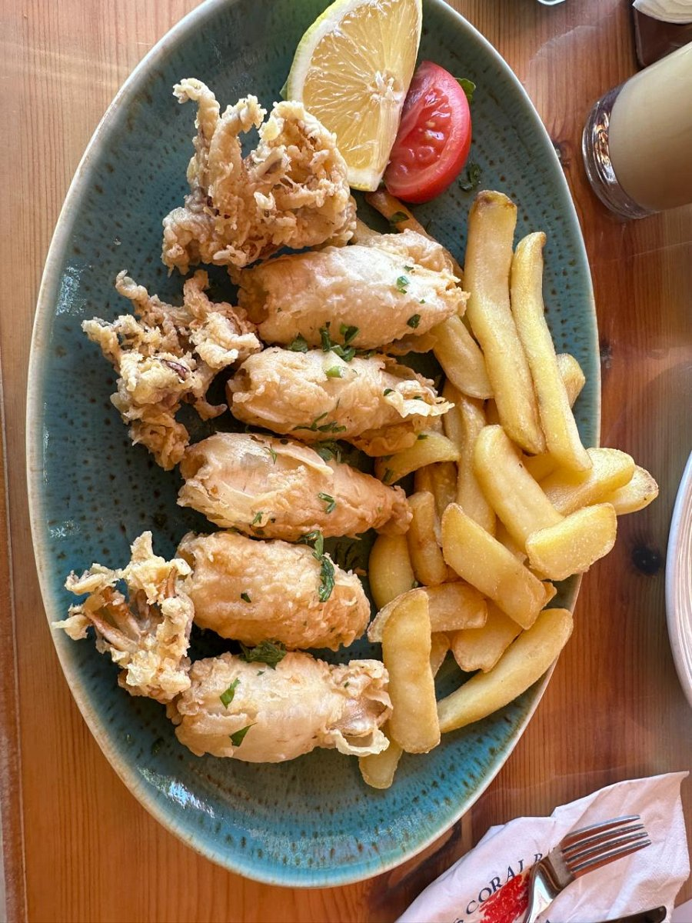
Zima na Cyprze - spokojniejsza, ale nadal aktywna
Choć Cypr kojarzy się głównie z letnim klimatem, zimą również odbywa się tu wiele wydarzeń społecznych i kulturalnych.
W tym okresie organizowane są:
l jarmarki świąteczne
l wydarzenia lokalnych społeczności
l festiwale kulinarne
l koncerty i wydarzenia miejskie
Temperatury nadal pozwalają na aktywne spędzanie czasu na świeżym powietrzu, co dla wielu mieszkańców Europy Środkowej jest ogromną zaletą.
Dlaczego lokalne wydarzenia mają znaczenie przy wyborze nieruchomości na Cyprze?
Osoby planujące zakup nieruchomości coraz częściej zwracają uwagę nie tylko na parametry inwestycyjne, ale również na jakość życia w danej lokalizacji.
Regularne wydarzenia kulturalne i festiwale wpływają na:
l atrakcyjność regionu przez cały rok
l potencjał wynajmu krótkoterminowego
l integrację z lokalną społecznością
l komfort długoterminowego pobytu
To właśnie takie elementy sprawiają, że Cypr staje się miejscem nie tylko sezonowego wypoczynku, ale również realnej przestrzeni do życia.
Dlaczego warto skorzystać ze wsparcia lokalnych ekspertów przy zakupie nieruchomości na Cyprze?
Zakup nieruchomości za granicą wymaga znajomości rynku oraz realnej oceny potencjału danej lokalizacji, zarówno inwestycyjnego, jak i lifestyle’owego. Właśnie dlatego wielu inwestorów decyduje się na współpracę z firmą działającą bezpośrednio na miejscu.
EM Pro Investments Ltd wspiera klientów zainteresowanych zakupem nieruchomości na Cyprze zarówno w celach inwestycyjnych, jak i prywatnych. Firma pomaga dopasować lokalizację do stylu życia, planów finansowych oraz oczekiwań dotyczących wynajmu nieruchomości.
Dzięki lokalnej obecności w Pafos oraz doświadczeniu we współpracy z klientami zagranicznymi EM Pro zapewnia kompleksowe wsparcie na każdym etapie procesu zakupu.
Więcej informacji o aktualnych możliwościach inwestycyjnych można znaleźć na stronie:
https://emprocy.com

